“7+2” 系列大洋洲查亚峰攀登（直升机版） 8 Days
帝米加-查亚峰大本营-查亚峰顶峰

线路类型：登山
天数：8天
综合强度：4星
最小参团年龄：12岁
参考成团人数：4-12人

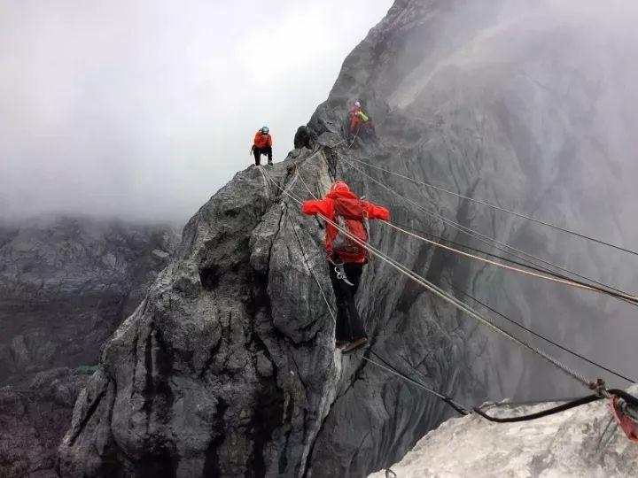

“查亚峰”在印尼语中其实是“胜利之峰”的意思。查亚峰海拔4884米，是大洋洲最高的山峰，同时也是世界上最高的岛屿山峰。锯齿状的石灰岩山脊和陡峭岩壁，长期封闭的神秘，潮湿多雨的气候，都使查亚峰成为一座令登山者梦寐以求又较难问顶的山峰。查亚峰在七大洲最高峰中被列为最高技术等级，攀登难度较高，需要翻越 “铜墙铁壁”，高空走钢索，滑绳索，飞渡裂谷。成功登顶了查亚峰，您就是名副其实的“高山飞人”。极限挑战，精彩刺激。
查亚峰有三条登山线路：直升机线、北面徒步线（耗时较长，风险较大）与铜矿线(该线已关闭)。此次我们选择的是直升机线，从帝米加乘坐直升机直达大本营进而再冲顶，此线能使我们多角度饱览查亚峰的绝美风光，也能最大限度的利用您有限的时间与体能，让我们有更多时间进行适应性训练、攀岩训练，因查亚峰对攀登者的体能状况、高海拔经验、扎营能力、岩石作业能力还是有一定要求的。

行程亮点：
▪ 避开北面徒步线、铜矿线上的风险因素
▪ 直升机到达大本营，充分利用有限的时间与体力
▪ 安排适应性训练、攀岩训练、绳索训练，教学有保障
▪ 挑战性高，翻越铜墙铁壁，滑绳索，飞渡裂谷，极限刺激
▪ 专业的攀登与后勤服务团队，保障登顶的概率

行程难度分级：
本行程的难度级别为4星。（请参见行程后的户外难度等级说明）

行程安排

D1 到达帝米加（Timika）

行程：
出于您出行方便的考虑以及保证行程的顺利进行，我们建议您选择当天清晨到达的航班
乘坐国际航班飞往帝米加机场。BM专业领队将在机场迎接您的到来，陪同您前往当地酒店。我们将举行欢迎仪式及行前会议，对攀登行程做整体的说明与调度、协组分工、检查和补充装备等。曾经对查亚峰的向往和梦寐以求，都将从明天开始实现。先好好休息一晚，然后BM与您一起踏上征途。
建议航班：巴厘岛－帝米加 01:25-06:00am 每天仅有一趟航班前往帝米加
住宿：Emerald hotel（或同级）
餐饮：早餐；午餐（自理）；晚餐

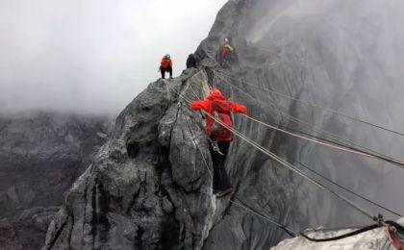 | 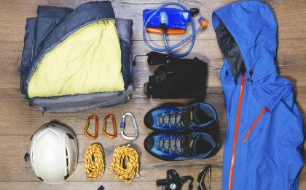

D2 帝米加（Timika） - 查亚峰大本营（Yellow Valley Base Camp）

行程：
办理好登山注册手续后，我们将搭乘特许直升机前往大本营（Yellow Valley Base Camp，海拔4250m）,从多个角度欣赏查亚峰的景色。（查亚峰的天气情况、直升机飞行条件是决定本次攀登时间长短的关键因素）。由于乘坐直升机，在30分钟内从海拔20米一跃升高到海拔4250米，短时间内海拔高度的急剧变化，或多或少会使我们产生高原反应，因此今天我们将用一天的时间来适应海拔与大本营环境。我们将享用特制午晚餐，在大本营露营过夜。
住宿：查亚峰大本营帐篷营地
餐饮：早餐（酒店）；午餐；晚餐
最高海拔：4250米

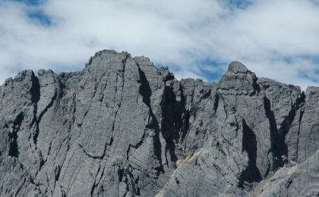 | 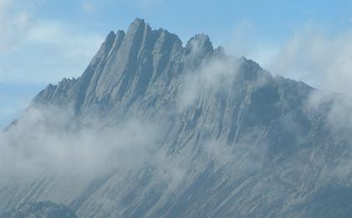

D3 查亚峰大本营（Yellow Valley Base Camp）

行程：
今天我们将进行适应性训练，先绕大本营走一圈，上至中脊，沿途可观赏远处峻美的陡峭岩壁。由于查亚峰对攀岩技术要求很高，为了保障明天的冲顶，我们还将进行攀岩训练、关于绳索的训练，并练习使用上升器、速降器。晚上在大本营露营过夜。（查亚峰位于赤道附近，雨量较大，如因天气原因无法上山进行适应性训练，即在大本营适应海拔，补充体力，检查装备）
住宿：查亚峰大本营帐篷营地
餐饮：早餐（酒店）；午餐；晚餐
最高海拔：4250米

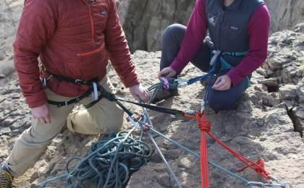 | 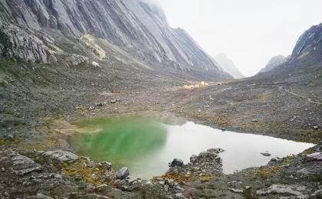

D4 查亚峰大本营（Yellow Valley Base Camp） - 查亚峰顶峰（Summit of Punka Jaya） - 查亚峰大本营（Yellow Valley Base Camp）

行程：
今天是最具挑战性的冲顶日，我们将接受“岩石的洗礼”，翻越“铜墙铁壁”，高空走钢索，滑绳索，成为“高山飞人”。凌晨3点开始徒步登顶，前半程以攀岩为主，先沿着山脊走，然后翻过约500米高的坚硬岩壁；经过最具挑战性的地段——长50余米的直壁，就是传说中的“查亚峰第二台阶”（“铜墙铁壁”），近90度的垂直岩壁类似珠穆朗玛峰北侧最难攀登的第二台阶；攀越陡峭的岩壁，通过溜索跨越小山峰，固定绳索利用速降器和上升器“飞渡”裂谷。到达查亚峰顶峰了，登顶心愿终于达成。之后我们利用固定的绳索下山，沿着陡峭的山脊行进，通过四个裂谷，使用上升器进行多次攀爬并使用绳索下降，最后返回大本营，登顶查亚峰挑战成功。
住宿：查亚峰大本营帐篷营地
餐饮：早餐（酒店）；午餐；晚餐
徒步时间：8小时以上
最高海拔：4884米

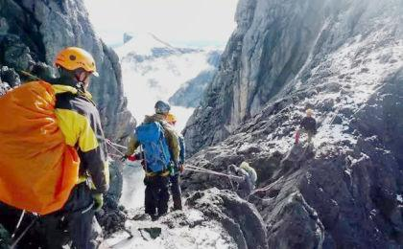 | 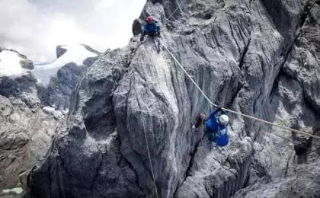

D5 查亚峰大本营（Yellow Valley Base Camp） - 帝米加（Timika）

行程：
早餐后，我们搭乘直升机返回帝米加（大本营的天气情况、直升机的飞行条件是决定本次旅程时间长短的关键因素）。该是大伙儿庆祝的时候了，我们举行登顶成功庆祝宴，领取查亚峰登山证书，庆祝登顶成功，纪念勇攀高峰的精彩时刻。
住宿：Emerald hotel（或同级）
餐饮：早餐（酒店）；午餐；晚餐

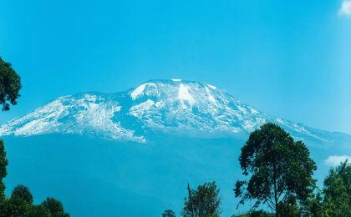 | 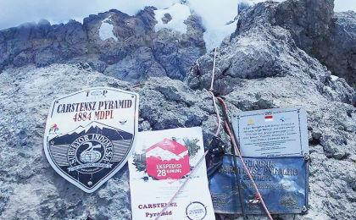

D6 帝米加（Timika）

行程：
这两天为必要的备用天，用作直升机飞行备用天、冲顶备用天，可供我们适应海拔调整体能，或用于避开恶劣天气。如果一切顺利，我们将有两天空余时间品味当地特色佳肴，享受印尼式SPA，以尽情享受印尼风情；如果尚有多余时间，大家有兴致参观洛伦茨国家公园（Lorentz National Park，东南亚最大的国家公园，世界自然遗产），领队们将很乐意提供一些参观建议（费用自理）。（注：有时备用天需要超过2天，视实际情况/天气情况而定）
住宿：自理
餐饮：早餐（酒店）；午餐（自理）；晚餐（自理）

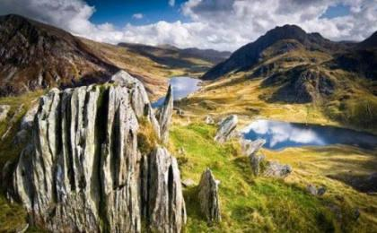

D7 帝米加（Timika）

行程：
这两天为必要的备用天，用作直升机飞行备用天、冲顶备用天，可供我们适应海拔调整体能，或用于避开恶劣天气。如果一切顺利，我们将有两天空余时间品味当地特色佳肴，享受印尼式SPA，以尽情享受印尼风情；如果尚有多余时间，大家有兴致参观洛伦茨国家公园（Lorentz National Park，东南亚最大的国家公园，世界自然遗产），领队们将很乐意提供一些参观建议（费用自理）。（注：有时备用天需要超过2天，视实际情况/天气情况而定）
住宿：自理
餐饮：早餐（酒店）；午餐（自理）；晚餐（自理）

D8 帝米加（Timika）；返程或继续延展行程

行程：
早餐后，乘车前往帝米加机场，返回国内，结束大洋洲最高峰精彩之旅。
住宿：自理
餐饮：早餐（酒店）；午餐（自理）；晚餐（自理）

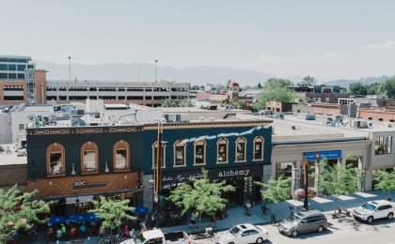 | 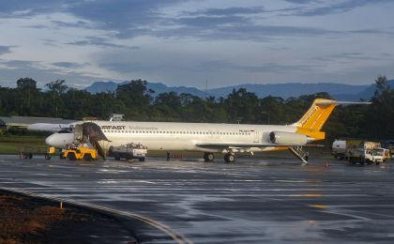

行程说明：
特别注意：仅为品牌宣传和目的地渲染所制作的部分微信稿和其他类似宣传海报，视频等，不作为我方最终准确的细节行程依据，同时也不作为报价的依据。
以上宣传内容为展示内容，仅供参考。感谢理解。

参考酒店清单

第1晚：帝米加 - Emerald hotel（或同级）

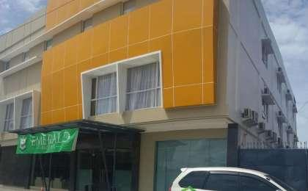 | 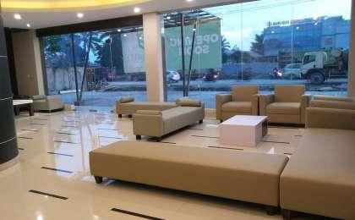

第5晚：帝米加 - Emerald hotel（或同级）

住宿说明：
鉴于户外行程的特殊性，我方对于酒店 / 住宿的定义，可能包括：
1. 标准酒店（独立卫浴）；
2. 酒店式公寓（我方为独立的公寓，公寓内我方自己团员公用卫浴，比如四室两厅两卫）；
3. 高山小屋（多人间，一般为公用卫浴）；
4. 特色营地：2-4人间；一般公用卫浴，部分独立卫浴；
非经特别说明，我们所有的住宿均为酒店或者酒店式公寓（大床或者双床需要提早预约，默认是双床）；

所有最后的住宿清单，请以我方最终发送的排期行程文件（含具体行程日期）和行程确认书为准。我方会给予最为准确的说明。

参考餐饮清单

日期 | 早餐 | 午餐 | 晚餐
D1 |  | 自理
D2 | 酒店
D3 | 酒店
D4 | 酒店
D5 | 酒店
D6 | 酒店 | 自理 | 自理
D7 | 酒店 | 自理 | 自理
D8 | 酒店 | 自理 | 自理

出行季节

本行程最佳季节：4月、10月、11月
本行程适合季节：1月、2月、3月、4月、5月、6月、7月、8月、9月、10月、11月、12月

户外补充说明

本行程所涉及的户外活动及难度级别：
 | 徒步 | 骑行 | 登山 | 漂流 | 浮潜 | 潜水 | 航行 | 游猎
0.5星（亲子）
1星
2星
3星
4星
5星
6星
7星

难度级别说明如下：

0.5星（亲子）
人群： | 完全针对中国的家庭和孩子的实际情况，分为4-6岁组，6-12岁组以及12岁以上组；
设计理念： | 户外启蒙；
强度： | 每天的行走时间不超过2小时，可能涉及以徒步、登山或漂流为代表的各种运动组合，专门为中国市场定制的难度等级，一般来说适合所有4岁以上的孩子
户外风险： | 完全可控；极低；全套专业和规范流程；
参加要求： | 身体健康；满足年龄需求；无需任何户外经验；无需任何特殊户外装备；

1星
人群： | 针对没有任何户外经验，或者有1年以内户外经验；追求不一样的旅行体验的体验性人群；
设计理念： | 户外教育；户外进阶；不一样的旅行；
强度： | 每天的行走时间不超过4小时，可能在公路，步道，山野小径
户外风险： | 完全可控；较低；全套专业和规范流程；
参加要求： | 身体健康；对体验旅行的理念有认知并认同；无需任何户外经验；基础户外装备；

2星
人群： | 针对没有任何户外经验，或者有1年以内户外经验；追求不一样的旅行体验的体验性人群；
设计理念： | 户外教育；户外进阶；不一样的旅行；
强度： | 每天的行走时间在4-5小时，可能在公路，步道，山野小径，或者峡谷穿越
户外风险： | 完全可控；较低；全套专业和规范流程；
参加要求： | 身体健康；对体验旅行的理念有认知并认同；无需任何户外经验；基础户外装备；

3星
人群： | 需要有1年以上户外经验或者完全符合需求的体力；追求不一样的旅行体验的体验性人群；可能需要接受我们的电话访问；
设计理念： | 户外教育；户外挑战；户外改变你的世界；
强度： | 每天的平均徒步时间5小时，平均爬升度在600-800米，平均徒步距离15公里
户外风险： | 有一定户外风险；安全完全可控；全套专业和规范流程；
参加要求： | 身体健康；对体验旅行的理念有认知并认同；需要一定户外经验；需要相应的户外装备；无需特别的技术装备；

4星
人群： | 需要有1年以上户外经验或者完全符合需求的体力；追求不一样的旅行体验的体验性人群；可能需要接受我们的电话访问；
设计理念： | 户外教育；户外挑战；户外改变你的世界；
强度： | 每天的平均徒步时间6小时，平均爬升度在700-1000米，平均徒步距离15-18公里，可能有部分路段高海拔
户外风险： | 有一定户外风险；安全完全可控；全套专业和规范流程；
参加要求： | 身体健康；对体验旅行的理念有认知并认同；需要一定户外经验；需要相应的户外装备；无需特别的技术装备；

5星
人群： | 需要2年以上户外经验；对于体力要较高需求；追求不一样的旅行体验的体验性人群；需要接受我们的电话访问和筛选；
设计理念： | 户外挑战；户外改变你的世界；
强度： | 每天的平均徒步时间6-7小时，平均爬升度在1000米以上，同时/或者平均徒步距离20公里，部分路段高海拔，可能包含部分登顶（容易）
户外风险： | 有户外风险；全套专业和规范流程；需要对风险和难度有心理认知；
参加要求： | 身体健康；对户外旅行的理念有认知并认同；需要2年以上户外经验；需要相应的户外装备；可能需要特别的技术装备；

6星
人群： | 需要2年以上户外经验；对于体力要较高需求；追求不一样的旅行体验的体验性人群；需要接受我们的电话访问和筛选；
设计理念： | 户外挑战；户外改变你的世界；
强度： | 每天的平均徒步时间7-8小时，平均爬升度在1000米以上，同时/或者平均徒步距离20公里，部分路段高海拔，部分路段需要结组，需要具备阿式登山技巧
户外风险： | 有户外风险；全套专业和规范流程；需要对风险和难度有心理认知；
参加要求： | 身体健康；对户外旅行的理念有认知并认同；需要2年以上户外经验；需要相应的户外装备；可能需要特别的技术装备；

7星
人群： | 需要相应领域的成熟户外经验；对体力和毅力都有完美的需求；追求高难度等级的户外挑战和极限之美；需要接受我们的履历筛选和实地考察；
设计理念： | 户外挑战；极限户外；
强度： | 每天的平均徒步时间超过8小时，平均爬升度在超过1000米，同时/或者平均徒步距离20公里以上，部分路段高海拔，部分路段需要结组，需要具备阿式登山技巧
户外风险： | 有较强户外风险；全套专业和规范流程；需要充分了解风险；
参加要求： | 不做定义；按实际选择线路，活动和日期量身定制；

来自我们的专业外籍户外领队：户外出行提醒 & 户外装备建议

头部 | 防晒帽 | 技术装备 | 头盔
 | 保暖帽 |  | 安全带
 | 太阳镜 |  | 主锁
 | 雪镜／高山镜 |  | 菊绳／辅绳／牛尾／扁带
 | 头巾 |  | 上升器械
上身 | 冲锋衣（防风水外套） |  | 下降器械
 | 保暖夹克 |  | 加厚羊毛袜
 | 排汗长袖内衣 | 营地装备 | 羽绒睡袋
 | 羽绒服 |  | 防潮垫铝箔／充气
 | 速干衣 |  | 垃圾袋
 | 皮肤风衣／防晒服 | 其他用品 | WiFi
 | 女士运动内衣 |  | 洗漱用品
下身 | 冲锋裤（防水防风裤） |  | 防晒霜
 | 保暖抓绒裤 |  | 防晒唇膏
 | 排汗保暖长裤 |  | 驱蚊液
 | 速干裤 |  | 多功能转换插头
 | 内裤 |  | 相机
足部 | 高帮登山鞋 |  | 卫生用品
 | 运动鞋 |  | 外币现金
 | 拖鞋 |  | 多币种信用卡
手部 | 抓绒手套 |  | 个人常备药物
 | 羽绒防水连指手套 |  | 湿纸巾或毛巾
基础装备 | 登山杖 |  | 个人口味零食
 | 大升数登山包 / 驮袋 |  | 能量棒
 | 日登山包
 | 头灯及备用电池
 | 水袋或户外水壶水杯
 | 防水袋
 | 保温壶
 | 雪套
 | 羊毛袜
 | 救生哨

